检 测 报 告

试验名称:温升速率性能

主检： |  | 日期： | 2023年3月8日
审核： |  | 日期： | 2022年12月23日
批准： |  | 日期： | 2022年12月23日

北京光华荣昌汽车部件有限公司实验室

声 明

- 报告无实验室“检测专用章”无效。
- 报告无主检、审核、批准人签字无效。
- 报告涂改无效。
- 复制报告未重新加盖“检测专用章”无效。
- 对检测报告若有异议，请收到报告后15个工作日内通知实验室。
⑹ 送样检测仅对样品负责。
⑺ 电子版报告无安全密码无效。

试验单位：北京光华荣昌汽车部件有限公司实验室
地 址：北京市昌平区流村镇工业园区
电 话： (010) 60793358-5711 邮 编：102200

样品名称 | 驾驶员座椅总成（光华荣昌）  驾驶员座椅总成(格拉默)  驾驶员座椅总成（伊思林）  驾驶员座椅总成（东风李尔）  驾驶员座椅总成（光华荣昌2）  驾驶员座椅总成（一汽）  驾驶员座椅总成（重汽） | 车 型 | /
样品件号 | / | 样品数量 | 7件
委托单位 | 座椅开发部 | 生产单位 | /
送样者及其 联系方式 | 李宁  电话：18040495900 | 送样日期 | 2023年9月1日
试验地点 | 北京光华荣昌汽车部件有限公司  实验室 | 试验日期 | 2023年9月25日
试验项目 | 温升速率性能试验
试验标准 | QCT 950-2019
样品状态 | 外购件
试验结论 | 对2023年8月18日座椅开发部送检的驾驶员座椅总成（光华荣昌）、驾驶员座椅总成(格拉默)、驾驶员座椅总成（伊思林）、驾驶员座椅总成（东风李尔）、驾驶员座椅总成（光华荣昌2）、驾驶员座椅总成（一汽）、驾驶员座椅总成（重汽）按照 QCT 950-2019标准进行温升速率性能试验，其结果不符合目标要求。
备 注

一、试验条件
试验时间： | 2023年9月25日—2024年3月6日
试验地点： | 北京光华荣昌汽车部件有限公司实验室
试验人员： | 祁翔
环境温/湿度： | 温度：26.7℃；湿度：55.7%
二、试验仪器设备
序号 | 设备名称 | 设备编号 | 规格型号 | 厂家 | 精度 | 有效期
1 | 步入式环境试验仓 | R-023 | GDWJS-24M | 北京东工联华科学仪器设备有限公司 | ±2℃ | 2024年7月8日
2 | 多路温度测试仪 | R-091 | JK-16C | 常州金艾联电子科技有限公司 | ±1℃ | 2024年11月16日
3 | 直流稳压电源 | Q-023 | KXN-3030D | 深圳市兆信电子仪器设备有限公司 | / | 2024年7月8日
三、试验方法及评价标准
1、试验方法
a)温度要求：0℃。
b)测量位置：在座椅的座垫或靠背上，选取椅面测量点，数量不低于4个，且测量位置应提交试验报告。对于座椅存在侧翼加热或其他特殊结构加热的情况，其测量点应与制造厂协商确认。测量位置需避让缝合线或结构避让区域（如安全带提醒传感器、通风孔洞等），以避免产生不稳定测量结果。如果座椅及加热单元是对称的，可单侧取点。对两腿之间的位置进行的测量，仅为参考值。
c)温度传感器（探头）设置方式：用胶带将尺寸为40mm×40mm,厚度为0.1mm固定温度传感器的铜片或铝片贴在测量中心位置。
d)温度测量方式：使用身高175cm土5cm,体重75kg±5kg成年男性真人，穿着棉质服装。测试环境温度稳定在设定温度值2h后，测试者由室温进入测试环境，并在1min内乘坐被测座椅，然后加热试验开始计时。
2、评价标准
在起始环境温度为0℃条件下开启最高档位加热模式，加热开始5min后，座椅表面温度不应低于30℃
四、标准偏离
1、标准偏离
/
五、试验结果
1、试验结果
样件名称及编号 | 要求 | 靠背（℃） |  |  |  | 座垫（℃）
样件名称及编号 | 要求 | 测点1 | 测点2 | 测点3 | 测点4 | 测点5 | 测点6 | 测点7 | 测点8
驾驶员座椅总成（光华荣昌） | 5分钟后座椅表面温度（℃） | 34.6 | 37.3 | 40.2 | 41.1 | 48.1 | 46.1 | 45.1 | 44.3
驾驶员座椅总成(格拉默) | 5分钟后座椅表面温度（℃） | 34.9 | 37.6 | 31.2 | 32.1 | 31.1 | 36.6 | 38.4 | 38.3
驾驶员座椅总成（伊思林） | 5分钟后座椅表面温度（℃） | 33.4 | 32.9 | 31.8 | 31.5 | 34.2 | 33.5 | 29.2 | 29.8
驾驶员座椅总成（东风李尔） | 5分钟后座椅表面温度（℃） | 40.8 | 43.8 | 40.6 | 41.3 | 39.1 | 36.7 | 36.3 | 38.5
驾驶员座椅总成（光华荣昌2） | 5分钟后座椅表面温度（℃） | 39.8 | 38.1 | 35.9 | 37.0 | 30.8 | 35.6 | 37.5 | 36.0
驾驶员座椅总成（一汽） | 5分钟后座椅表面温度（℃） | 30.3 | 32.9 | 35.1 | 37.9 | 34.3 | 29.9 | 38.0 | 36.8
驾驶员座椅总成（重汽） | 5分钟后座椅表面温度（℃） | 25.8 | 28.2 | 23.8 | 28.2 | 30.6 | 30.1 | 31.1 | 30.2

六、试验照片
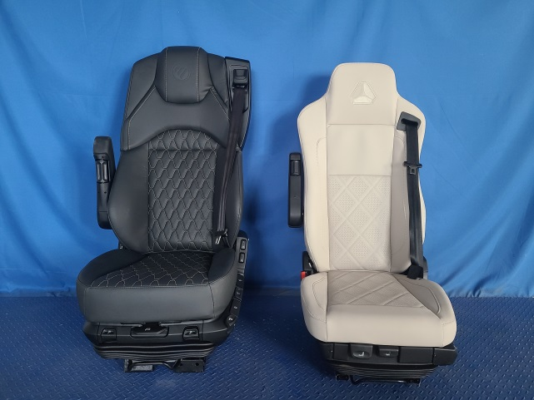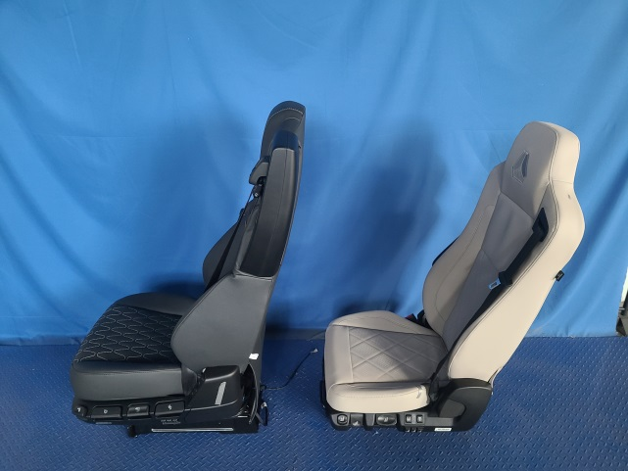
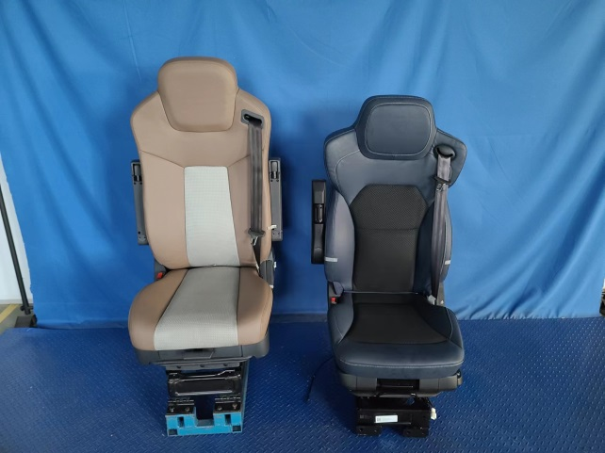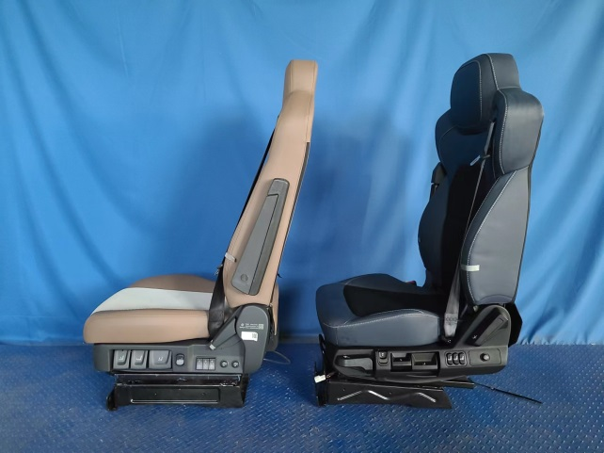
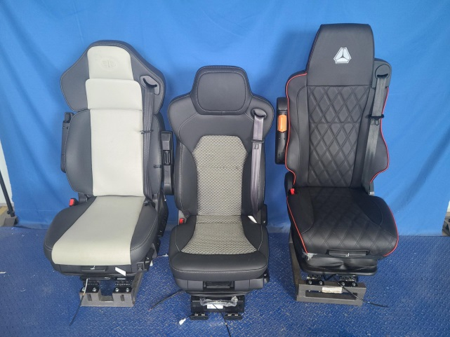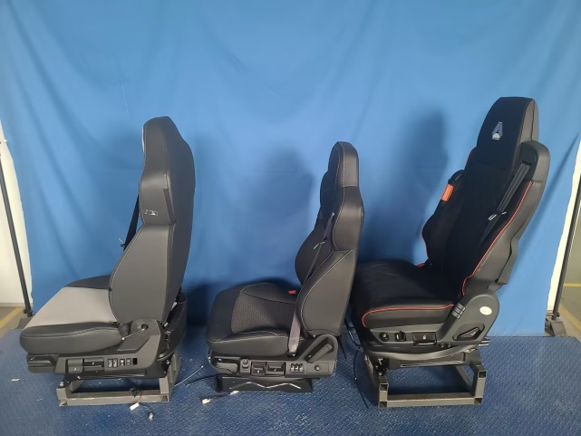
试验前
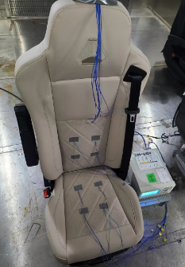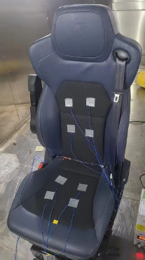
试验中
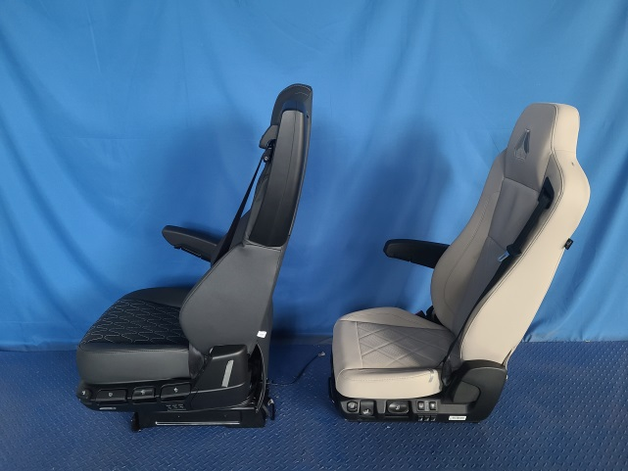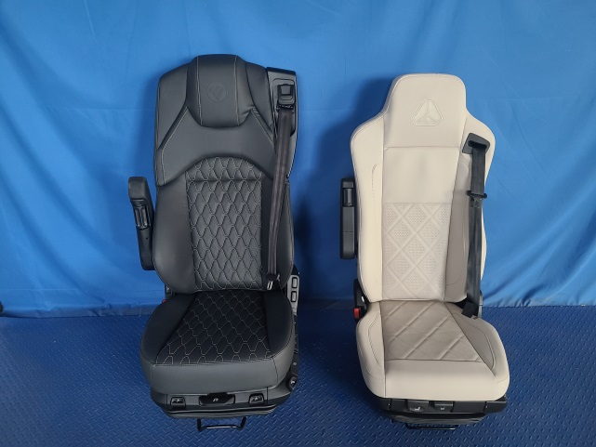
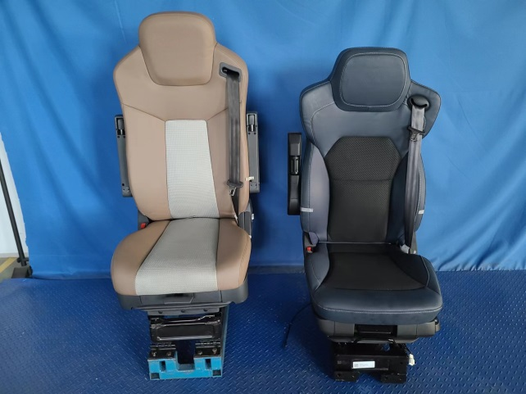
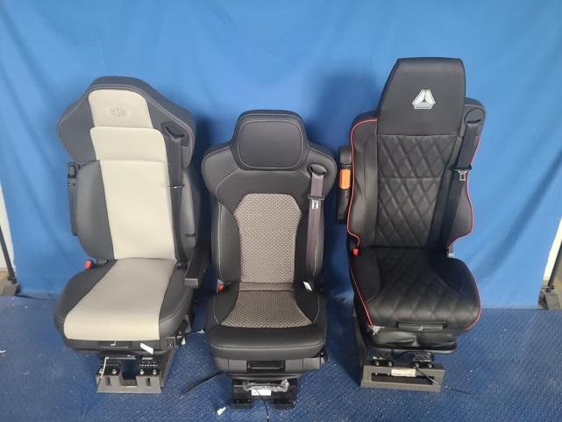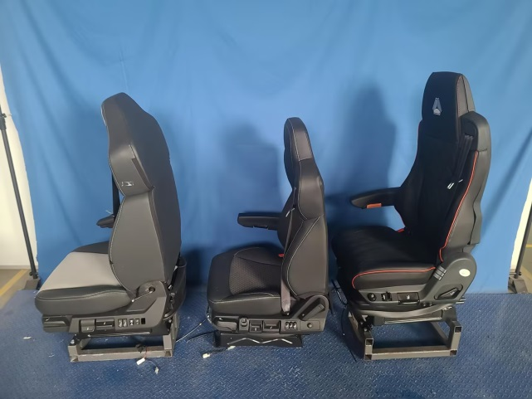
试验后
**报告结束**

